# 第13讲 再识分数

**练习题【学习目标】**

1、再一次认识分数；

2、熟悉分数的特征。

**练习题【知识梳理】**

1、真分数：分子比分母小的分数叫作真分数。真分数小于1。

2、假分数：分子比分母大或者分子和分母相等的分数，叫作假分数。假分数大于或等于1。

3、带分数：假分数可以写成整数与真分数合成的数，通常叫作带分数。

4、分数中的单位“1”和自然数1的区别：分数中单位“1”既可以表示一个物体，也可以表示由一定数量物体组成的一个整体；自然数1是自然数的计数单位，表示物体的数量是1。

5、分数与除法的关系：

被除数 ÷ 除数 = 商

︙ ︙ ︙ ︙

分子 分数线 分母 分数值

6、分数的基本性质：分数的分子和分母同时乘或除以相同的数（0除外），分数的大小不变。

**练习题【典例精析】**

**【例1】**分数的意义：

（1）把一根5米长的铁丝平均分成8段，每段的长度是这根铁丝的 1/8 ，每段长 5/8 米。

（2）分数单位是的分数中，最大的真分数是_7/8_，最小的假分数是_8/8_。

（3）某村用土地总面积的种蔬菜、种粮食，其余的种果树。种果树的土地面积占土地总面积的 3/20 。

（4）一个最简真分数，分子分母的和是20，这样的最简真分数有  。

（5）把6米长的铁丝平均分成4段，每段长_3/2_米，每段是6米的 1/4 。

（6）（n为不是0的自然数）的分数单位是_1/n__，有_7__个这样的分数单位。当n为_0_时，分数无意义；当n为__1__时，分数的值最大；当n为_7__时，是最小的假分数；当n为__8__时，是最大的真分数。

（6）把一根绳子对折三次后，每段绳子的长度是全长的 1/8 。

（7）要使是分母为15的最简真分数，那么*x*可取的正整数共有 5 个。1,2,5,7,8

**【趁热打铁-1】**

（1）把10米长的木棒锯6次，每段同样长，每段长 10/7 米，每段的长度是这根木棒的 1/7 。

（2）用一位数中最大的合数做分母,最小的质数作分子,这个分数是2/9 ，它的分数单位是 1/9 。

（3）一个分数是，其中a是大于1的整数，当a= 8 时，是最大的真分数；当

a= 7 时，是最小的假分数。

**【例2】**分数小数互换：

（1）==_15_÷40==_0.375_（填小数）。

（2）(填小数)。

（3）在，72.5%，0.7255，0.725中，最大的数是 7/9 ，最小的数是 72.5%，0.725 。

**【趁热打铁-2】**

（1）==_25_÷40==_0.625_（填小数）。

（2）(填小数)。

（3）在73.5%,0.7255，，中，最大的数是 7/8 ，最小的是  。

**【例3】**分数的基本性质：

（1）一个因数扩大到原来的10倍，另一个因数缩小到原来的，积就 缩小 到原来的  。

（2）一个分数的分子与分母的和是92，把这个分数的分子、分母都减去6，得到的分数化成最简分数是，原来这个分数是 26/66 。

（3）给的分子和分母同时加上一个数后得到新的分数约分后为，则所加的这个数是10。

（4）有一个分数约成最简分数是，约分前分子与分母的和是48，约分前的分数是 15/33 。

**【趁热打铁-3】**

（1）一个分数的分子扩大到原来的2倍，分母缩小到原来的后得到，原分数是 1/16 。

（2）把的分子加上9，要使分数的大小不变，分母应 加上30 。

（3）一个真分数的分子和分母同时加上一个非零自然数,得到的分数值比原分数 大 。

（4）分数的分子、分母同时加上 2047 ，所得的新分数等于。

（5）一个带分数，若把分数部分扩大4倍，这个数变为，如果把分数部分扩大7倍，这个数变为，原数为__ 。

**【例4】**我们知道，无限小数可以转化为分数，例如：将转化为分数时，可设x=,则10x==3+,所以10x=3+x,解得x=,即=。仿照此方法，将化为分数。

解：设m=,则100m==45+m

∴99m=45

m=

m=

∴=

**【趁热打铁-4】**真分数化为小数后，如果从小数点后第一位的数字开始连续若干个数的和是1992，求a的值。

  

  

1992÷27=73……21

∵8+5+7+1=21

∴ a=6

**【例5】**如下图，一张纸遮住了甲、乙两条线段的一部分，甲、乙两条线段相比，哪条长？

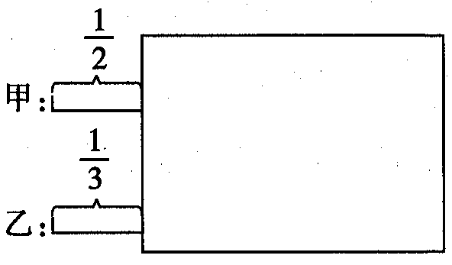 答：乙。

**【趁热打铁-5】**动物游泳比赛，海豚每分游km，乌贼每分游km，蓝鲸每分游km。谁游得最快？请把它们的速度按从慢到快排列起来。

＜＜

**练习题【过关精炼】**

1、把一根3米长的铁丝平均分成7段，每段的长度是这根铁丝的 1/7 ，每段长 3/7 米。

2、

3、一个分数分子与分母的和是56,分子减少1之后是,求原来这个分数。

(56-1)÷5=11

11×4=44

11+1=12

∴

4、一个分数的分子、分母的和是60,若分子、分母都减去4,得到的分数是,则这个最简分数是多少？

(60-4×2)÷(6+7)=4



5、学校运动会上，李丽、王红、刘敏进行两百米比赛，她们的成绩分别是分、分、分，谁的速度最快？

＞＞

∴刘敏最快。